Unidade Curricular: Química

Professora: Fernanda Raulino

Aluna: Amanda Gabriele Constâncio

Avaliação – Distribuição eletrônica e propriedades periódicas.

1. Analise a distribuição eletrônica a seguir e responda:

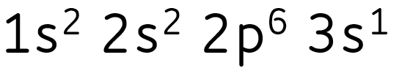

1. Qual é o elemento químico? Na- Sódio
2. Em qual período ele está localizado? N° 3
3. Qual é a sua camada de valência? Camada 3 com 1 elétron
4. Esse elemento químico é caracterizado por ter maior tendência a ser eletronegativo ou eletropositivo? Justifique. Eletropositivo, pois esta no lado esquerdo da tabela.
5. Com a química, podemos entender muitos fenômenos da natureza e explicar várias situações do cotidiano. Mas você sabia que podemos utilizá-la para declarar o nosso amor?

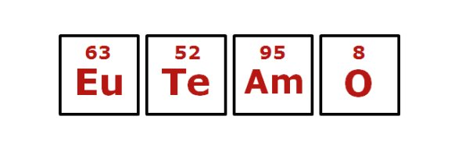

Dos elementos citados na frase, qual possui o maior raio atômico?

1. Eu.
2. Te.
3. Am.
4. O.
5. Eletronegatividade é uma propriedade periódica, definida pela capacidade que um átomo tem de atrair elétrons. As alternativas a seguir apresentam a camada de valência de átomos que pertencem a um mesmo período na Tabela Periódica. Qual dos átomos, é o mais eletronegativo?
6. 3s2 3p2.
7. 3s2 3p3.
8. 3s2 3p4.
9. 3s2 3p5.
10. 3s2 3p6.
11. Um hacker de programas de computador está prestes a violar um arquivo importantíssimo de uma grande multinacional de indústria de Química. Quando ele violar esse arquivo, uma grande quantidade de informações de interesse público poderá ser divulgada. Ao pressionar uma determinada tecla do computador, aparece a figura a seguir e uma mensagem em forma de desafio:

“A senha é composta do símbolo químico de Y, seguido do número de elétrons da camada de valência de X, do símbolo do elemento mais eletropositivo entre o X,Y e Z, e por último o período de Z.”

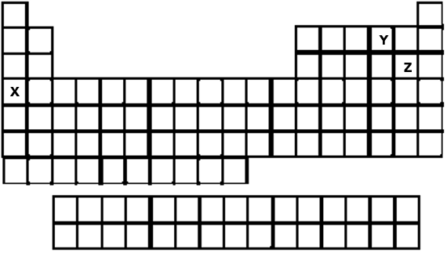

Acontece que o hacker não entende de Química e sua missão é ajuda-lo. Qual senha o hacker deve digitar? 01k

1. A distribuição eletrônica a seguir pertence a um elemento químico que está localizado no bloco:

|  |
| --- |
| 1s2  2s2  2p6   3s2   3p64s2  3d10  4p6 5s2   4d10  5p6  6s2   4f14  5d4 |

a. Bloco s, elementos representativos.

b. Bloco p, elementos representativos.

c. Bloco d, elementos de transição;

d. Bloco f, elementos de transição.

1. Faça a distribuição eletrônica dos seguintes elementos e indique qual é a sua camada de valência:

a. Oxigênio. 1s2, 2s2, 2p4 - Camada de valência 2p4

b. Argônio. 1s2, 2s2, 3s2 - Camada de valência 3s2

c. Sódio. S2, 2s2, 2p6, 3s1 - Camada de valência 3s1

1. Complete a tabela a seguir:

|  |  |  |  |
| --- | --- | --- | --- |
| **Elemento** | **Representação** | **Cátion ou ânion** | **Recebeu ou perdeu elétron** |
| Cálcio | Ca2+ | Cátion | Perdeu 2 elétron |
| Flúor | F- | Ânion | Recebeu 1 elétron |
| Selênio | Se2- | Ânion | Recebeu 2 elétron |

1. Entre o Lítio e o Oxigênio, qual dos dois tem maior possibilidade de se tornar um ânion? Justifique.

Oxigênio, ele esta em um lugar da tabela aonde tem mais elementos com eletroofinidade.